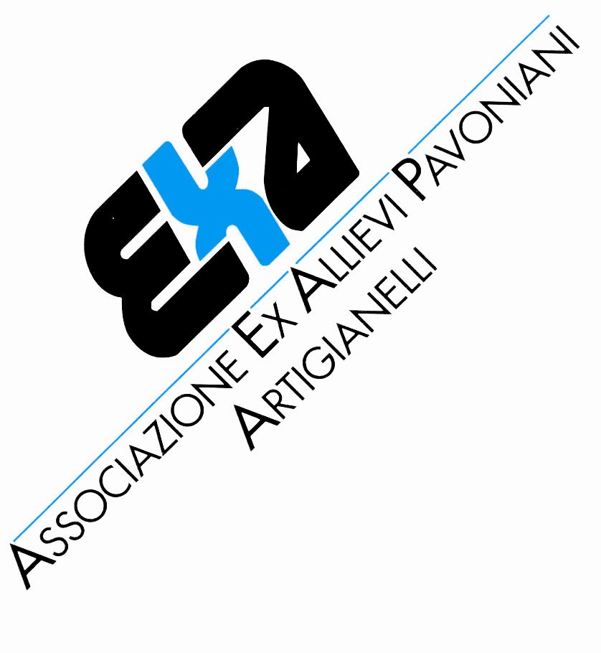
“IMPARANDO AD ASCOLTARE”

L’associazione Ex allievi artigianelli del Trentino è stata fondata nel 1911. Uno degli obiettivi più importanti è sempre stato quello dell’aiuto alle missioni pavoniane nei paesi in via di sviluppo. Le missioni pavoniane sono presenti in Eritrea, Brasile, Colombia, Messico, Filippine ed accolgono bambini, adolescenti e giovani che vivono in situazione di rischio sociale e personale. In Brasile da oltre 40 anni i pavoniani hanno aperto istituti e case di accoglienza in varie zone: Brasilia, Pouso Alegre, Belo Horizonte, Victoria, … A Brasilia nel 1973 hanno fondato il CEAL/LP, un istituto che si occupa dell’aiuto e del recupero dei bambini, adolescenti e giovani, tutti provenienti dalla fascia povera della società, che presentano perdita uditiva bilaterale neurosensoriale profonda. Ciò significa che il CEAL opera nella quasi totalità con bambini sordi profondi per problemi derivati da meningite, rosolia, o da medicinali ototossici. Gli allievi vengono seguiti fino al completamento del ciclo scolastico (dai 3 mesi fino ai 22 anni). Finora tutto questo è stato possibile grazie alla collaborazione con Enti pubblici e privati del Brasile, all’aiuto economico dato da aziende locali, alla fiducia che il CEAL ha saputo guadagnarsi presso medici specialisti, cliniche e laboratori di analisi. Alla raccolta delle risorse economiche necessarie hanno sempre contribuito in maniera sostanziale l’associazione Ex allievi e l’APAS Onlus (associazione pavoniana di solidarietà internazionale).
La struttura del CEAL/LP comprende aule attrezzate con materiale didattico e ausili tecnologici, spazi sia all’aperto che al coperto per il gioco e tutte le attività necessarie allo sviluppo dei programmi socio educativi per i bambini, adolescenti e giovani con handicap uditivo. I risultati ottenuti in questi anni sono stati ottimi e il CEAL viene ormai riconosciuto come uno dei migliori istituti di tutto il Brasile, tanto che è stato chiamato a partecipare a pieno titolo alla Costituente che stilava la Costituzione Federale del brasile e la Legge Organica del Distretto Federale.
Oggi l’impegno economico richiesto va oltre le possibilità dell’APAS e dell’associazione Ex allievi. Infatti siamo di fronte ad una situazione di urgenza, perché negli ultimi anni si sono avute delle epidemie di rosolia e meningite che, nella carenza di prevenzione vaccinale nelle classi povere della società, hanno di molto aumentato il numero dei bambini con handicap uditivo.
Fortunatamente oggi una nuova tecnica chirurgica sta avendo risultati ottimali: l’impianto cocleare consente un recupero quasi totale, spesso addirittura totale, della capacità di sentire e parlare. Questa metodologia chirurgica, però, necessita di alcune condizioni imprescindibili: la precocità dell’intervento e l’affiancamento di figure professionali specializzate. Per chiarire meglio: più grande è il bambino, minori possibilità di recupero vi sono, infatti dopo i 5 anni di età gli effetti positivi dell’intervento vengono vanificati; l’intervento deve necessariamente essere accompagnato dall’affiancamento di psicologi e logopedisti, senza il quale il bambino avrà inutilmente sopportato l’intervento per l’inserimento della protesi interna e i chirurghi di grande competenza vedranno vanificato il proprio impegno. Un’ampia letteratura medica attesta che il tempo perso non potrà in nessun modo essere recuperato, perché superata l’età idonea per l’impianto cocleare e per la terapia di affiancamento psicologico e logopedico non sarà più possibile il recupero delle competenze del parlare e del sentire, condannando il bambino alla sordità.

“AIUTACI AD AIUTARE”

Versando presso la Cassa Rurale di Trento sul c/c 13/329629 filiale n°13 di piazza Fiera
IBAN: IT73 N083 0401 8130 0001 3329 629

